****《物质的分离与提纯》拓展提升任务****

****拓展内容一：梳理解决“物质分离与提纯”这类题的基本原则和注意事项****

****拓展内容二：****

1．下表中列出了除去物质中所含少量杂质的方法，其中不正确的有__________，说明理由。并将错误的改正过来。

|  |  |  |  |
| --- | --- | --- | --- |
| 选项 | 物质 | 杂质 | 除去杂质的方法 |
| ① | CO2 | CO | 点燃 |
| ② | CO | CO2 | 依次通过足量的氢氧化钠溶液和浓硫酸 |
| ③ | CaCO3 | Na2CO3 | 加水溶解，过滤、洗涤、烘干 |
| ④ | NaCl | Na2CO3 | 加过量的稀盐酸，蒸发 |
| ⑤ | Na2SO4溶液 | Na2CO3溶液 | 加入适量的稀盐酸 |
| ⑥ | NaOH溶液 | Na2CO3溶液 | 加入过量的Ca(OH)2溶液，过滤 |
| ⑦ | FeSO4溶液 | CuSO4溶液 | 加入过量的Zn粉，过滤 |
| ⑧ | Cu | Fe | 加入过量的稀盐酸溶液，过滤、洗涤、烘干 |

2．请回答下列与物质提纯有关的问题：

（1）下列两个方案是除去铜粉中少量氧化铁的实验设计：

①用盐酸除去氧化铁 ②用CO还原氧化铁

简便易行的方案是_________（填序号），写出该反应的化学方程式_____________。

（2）要除去Na2SO4溶液中少量NaOH不能选用稀盐酸，原因是会生成____________而引入新的杂质。

（3）要除去氢气中的少量水蒸气和氯化氢气体，将混合气体先通过足量的浓硫酸，再通过足量的氢氧化钠溶液后，氢气中仍含有的杂质是__________________________。

（4）将潮湿的空气依次通过烧碱溶液、浓硫酸和红热的铜网，将会依次除去空气中的___________、 ___________、__________，最后剩余的气体主要是_____________。

3．实验室模拟炼铁原理进行实验，得到的尾气是CO、CO2的混合气体。现利用下图所示装置将混合气体进行分离，并得到干燥的气体。

（1）检查装置的气密性。A、B、C装置内放入一定量水，使长导管浸没在水面以下，关闭k2、k4，打开k1、k3，并在最右端导管口接注射器。当向外缓慢拉动注射器活塞时，若观察到___________，则说明整套装置气密性良好。

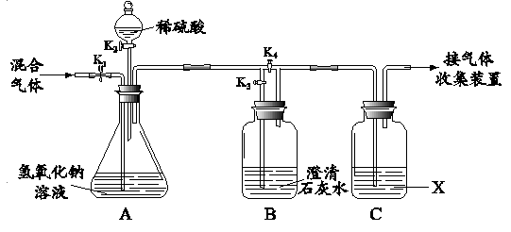

（2）装入药品。C中所盛试剂X为___________________。

（3）分离两种气体。请完成下表（实验操作只需答出关闭和打开活塞即可）。

|  |  |
| --- | --- |
| 实验操作 | 分离出的气体 |
|  |  |
|  |  |

（4）在实验过程中，A中发生反应的化学方程式为______________________。

4．某氯化钠样品中含有少量的氢氧化钠和氢氧化钙。某兴趣小组欲提纯其中的氯化钠，设计了如

下图所示的实验过程。

加过量A

操作1

样品

加足量水

白色沉淀C

溶液B

加过量D

气体E

溶液F

NaCl固体

操作2

（1）A是 ，发生的反应是 。

（2）操作1名称为 ，操作2名称为 。两步操作中所用相同的玻璃仪器 ，所起到的作用分别是 ， 。

（3）向溶液B中加入过量的D后，发生反应的化学方程式为 。

溶液F中的溶质是 。最终所得NaCl的质量 （填“大于”或“等

于”或“小于”）原混合物中NaCl质量。

5．同学们利用如下图装置验证CO2能与NaOH反应。（装置气密性良好）

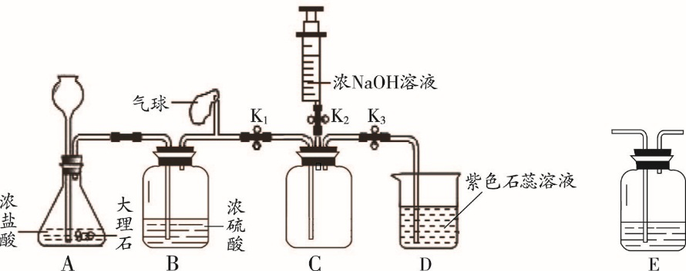

（1）打开K1、K3，关闭K2，当D中出现____________的现象时，可确定C中收集满CO2

（2）C中收集满CO2后，关闭K1，打开K2，将注射器中5mL浓NaOH溶液推入C中，

观察到D中液体流入C中，说明CO2与NaOH发生了反应。

① 小明发现此装置有明显不足，认为应该在 （填装置字母序号）之间增加洗气瓶E，

其作用是 。

② 改进装置后，小红认为要想证明CO2与NaOH发生反应，还应利用上述装置补充一个对比实验，实验方案是 。

6．已知浓硫酸与木炭一起加热能生成CO2、SO2和H2O，用下图所示各种装置设计实验验证浓硫酸与木炭反应得到的各种产物。

已知：① 白色的硫酸铜粉末遇水能变为蓝色。

② CO2不能使红色的品红溶液褪色，也不被酸性高锰酸钾溶液吸收。

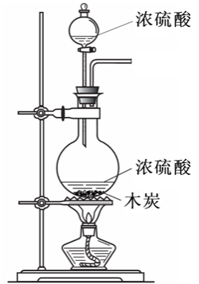③ SO2能使红色的品红溶液褪色，能使澄清石灰水变浑浊，也能被酸性高锰酸钾溶液吸收。

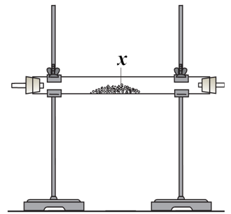

c

b

a

h

f

e

d

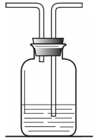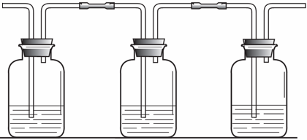

石灰水

澄清

A B C D E F

（1）装置Ｆ中所加固体药品是 ，可验证的产物是 。

（2）这些装置接口的连接顺序是 （填小写字母序号）。

（3）C、D、E瓶中盛装的药品分别是 。